BERITA ACARA
PENGAWASAN PENAATAN LINGKUNGAN HIDUP

Pada hari ini , tanggal bulan tahun Dua Ribu Dua Puluh Satu pukul WIB, di lokasi kegiatan PT XXXXXXX Jalan AAAA Nagari BBB Kec. XXXX Kabupaten Padang Pariaman, Kami yang bertanda tangan di bawah ini:

1. | Nama | : | AAAAAA
 | NIP | : | 111111111
 | Pangkat/Golongan | : | Penata Muda/ III.a
 | Jabatan | : | Pengawas Lingkungan Hidup Dinas LHPKPP Kabupaten Padang Pariaman
2. | Nama | : | BBBBBB
 | NIP | : | 111111111
 | Pangkat/Golongan | : | Penata Muda/ III.a
 | Jabatan | : | Pengawas Lingkungan Hidup Dinas LHPKPP Kabupaten Padang Pariaman
3. | Nama | : | CCCCCC
 | NIP | : | 111111111
 | Pangkat/Golongan | : | Penata Muda/ III.a
 | Jabatan | : | Pengawas Lingkungan Hidup Dinas LHPKPP Kabupaten Padang Pariaman
4. | Nama | : | DDDDDD
 | NIP | : | 111111111
 | Pangkat/Golongan | : | Penata Muda/ III.a
 | Jabatan | : | Pengawas Lingkungan Hidup Dinas LHPKPP Kabupaten Padang Pariaman
Masing-masing dari Dinas LHPKPP Kab. Padang Pariaman telah melakukan Pengawasan Penaatan Lingkungan Hidup terhadap PT XXXXXX pada tanggal 2021 melalui kegiatan sebagai berikut:
- Pertemuan dengan pihak PT XXXXXX yang diwakili oleh:
- Bapak AAAAA selaku HRD GA LH;
- Bapak BBBBBB selaku Administrasi;
- Pemeriksaan terhadap dokumen lingkungan hidup dan perizinan yang terkait;
- Pemeriksaan terhadap pengendalian pencemaran air;
- Pemeriksaan terhadap pengendalian pencemaran udara;
- Pemeriksaan terhadap pengelolaan Limbah Bahan Berbahaya dan Beracun (B3);
- Pemeriksaan terhadap pengelolaan sampah rumah tangga dan sampah sejenis sampah rumah tangga serta sampah spesifik;
- Wawancara dengan pihak-pihak terkait; dan
- Pengambilan foto dan video di lokasi PT AAAAAAA.

Dari pengawasan tersebut di atas telah ditemukan fakta dan temuan sebagai berikut:
- INFORMASI UMUM
a. | Nama Badan Usaha dan/atau Kegiatan | : | PT AAAAAAAA
b. | Bidang Usaha dan/atau Kegiatan | : | Industri Pengolahan Kelapa
c. | Tahun beroperasi | : | 2016
d. | Status Permodalan | : | PMDN
e. | Nama Penanggung Jawab Usaha dan/atau Kegiatan | : | ZMZMZM
f. | Jabatan | : | Direktur
g. | Lokasi Usaha dan/atau Kegiatan | : | Jalan AAAA Nagari BBB Kec. XXXX Kabupaten Padang Pariaman
h. | Luas HGU | : | 11.111 m²
i. | Luas yang diusahakan | : | 11.111 m²
j. | Produksi |  | PT XXXXXXX menghasilkan produk sebagai berikut:  - Minyak Kelapa (6.000 ton kelapa/tahun)  - Air Minum dalam Kemasan (AMDK) (7.710.657 ton/ tahun)
k. | Bahan baku | : | - Kelapa  - Kopra  - .........  - .........
l. | Bahan Penolong | : | - Sodium meta bisulfit  - Pengental (Xanthan Gum)  - Gula/pemanis buatan  - ........  - ........
m. | Jumlah karyawan | : | 205 orang
n. | Dokumen Lingkungan yang dimiliki | : | UKL-UPL Kegiatan Industri Pengolahan Kelapa Terpadu dan AMDK PT AAAAAAAA
o. | Personal Perusahaan | :
 | - Nama Personal Kontak | : | BUDI (0823XXXXXX)
- DESKRIPSI KEGIATAN
Secara administrasi lokasi kegiatan industri pengolahan kelapa terpadu dan AMDK PT AAAAAAAA terletak di Jalan AAAA Nagari BBB Kec. XXXX Kabupaten Padang Pariaman. PT AAAAAAAA ini terletak di atas tanah seluas 11.111 m², dengan batas-batas sebagai berikut:
- Sebelah Timur : Jalan raya Padang-Bukittinggi
- Sebelah Selatan : Pemukiman penduduk
- Sebelah Barat : Sungai Batang Anai
- Sebelah Utara : Ladang Penduduk
Kegiatan Produksi PT. AAAAAAAA
..........................................................................................................................................................................................................................................................................................................................................................................................................................................................................................................................................................................................................................................................................................................................................................

- FAKTA ADMINISTRATIF
Pemeriksaan Perizinan Lingkungan Hidup dan Perizinan lainnya
PT AAAAAAAA memiliki perizinan lingkungan sebagai berikut:
No | Nomor Izin | Judul Izin | Tanggal Penetapan
1 | Keputusan Bupati Padang Pariaman No. 000/KEP/BPP/KLH/2016 | Pemberian Izin Lingkungan Industri Pengolahan Kelapa kepada PT AAAAAAAA | 00 Desember 2016
2 | Keputusan Kepala Badan Penanaman Modal dan Pelayanan Perizinan Terpadu Kabupaten Padang Pariaman No. 00/KEP/HO/BPMPPT-2016 | Pemberian Izin Gangguan (HO) dalam Kabupaten Padang Pariaman | 00 Desember 2016
3 | Keputusan Bupati Padang Pariaman No. 000/KEP/BPP/2016 | Pemberian Izin Penyimpanan Sementara Limbah Bahan Bernahaya dan Beracun kepada PT AAAAAAAA | 00 Desember 2016
4 | Keputusan Kepala Badan Penanaman Modal dan Pelayanan Perizinan Terpadu Kabupaten Padang Pariaman No. 000/KEP/ABT/BPMPPT-2016 | Perpanjangan Izin Pemakaian/ Pemanfaatan Air Bawah Tanah (SIPA) Kepada PT AAAAAAAA | 00 Desember 2016
5 | Keputusan Menteri Pekerjaan Umum dan Perumahan Rakyat Nomor 000/KPTS/M/2016 | Pemberian Izin Pengusahaan Sumber Daya Air Kepada Perseroan Terbatas AAAAAAAA Untuk Usaha Industri di Nagari XXXX Kabupaten Padang Pariaman Provinsi Sumatera Barat | 00 Desember 2016
6 | Keputusan Bupati Padang Pariaman No. /KE000P/BPP/KLH/2016 | Pemberian Izin Pembuangan Limbah Cair kepada PT AAAAAAAA | 00 Desember 2016

- TEMUAN LAPANGAN
- Pemeriksaan Dokumen Perizinan Lingkungan (UKL-UPL) dan Laporan Pengelolaan Lingkungan Hidup dan Pemantauan Lingkungan Hidup
- Evaluasi Rencana Kegiatan dalam dokumen lingkungan (UKL-UPL)
No | Rencana Kegiatan | Kegiatan Eksisting
1. | PT xxxxxxx menghasilkan produk sebagai berikut:  - Minyak Kelapa (6.000 ton kelapa/tahun)  - Air Minum dalam Kemasan (AMDK) (7.710.657 ton/ tahun) | PT AAAAAAAA mengalami penurunan hasil produk dampak dari covid19 antara lain:  - .......................  - .............................
2. | Lokasi kegiatan berada di Jalan AAAA Nagari BBB Kec. XXXX Kabupaten Padang Pariaman, dengan luasan lahan total 11.111 m² | Lokasi kegiatan berada di ..............................................................................................................................
3. | Tenaga Listrik menggunakan:  - Listrik PLN kapasitas 1.110 kVa  - Genset 1000 kVA (cadangan) | Tenaga Listrik menggunakan:  - Listrik digunakan ........................................  - Genset digunakan ........................................
4. | Total Penggunaan air per tahun 00.000 m³/tahun yang berasal dari sumur bor dan air PDAM | Total Penggunaan air per tahun ...............................................................................................................................................
- PT AAAAAAAA belum melaporkan hasil pelaksanaan UKL-UPL untuk Semester I Tahun 2021 kepada Dinas Lingkungan Hidup PKPP Kabupaten Padang Pariaman.
- Adapun hasil evaluasi terhadap implementasi UKL-UPL PT AAAAAAAA di lapangan sebagai berikut:

Pelaksanaan UKL-UPL PT XXXXXXXX Tahun 2021

(Nb: Salinan dari matrik UKL-UPL)
Sumber Dampak | Pengelolaan | Pemantauan | Temuan Lapangan
 |  |  | Pengelolaan | Pemantauan
OPERASIONAL
Penurunan kualitas udara dan kebisingan
- Gas buang dan debu dari pengoperasian genset.  - Gas buang yang keluar dari knalpot mobil yang bongkar muat  - Operasional peralatan mesin yang menghasilkan 1 emisi berupa gas CO, NO₂, dan SO₂. Sumber kebisingan berasal dari peratatan mekanik (mesin produksi) pabrik PT AAAAAAAA | - Melakukan ........................ | Melakukan pengukuran ........................................... di lingkungan kerja pabrik PT AAAAAAAA secara periodik sekali 6 bulan selama tahap operasional | PT AAAAAAAA sudah melakukan:  - ............................................................. | Perusahaan telah melakukan pengukuran intensitas kebisingan dan kuailtas udara emisi dan ambien di lingkungan kerja pabrik PT AAAAAAAA secara periodik sekali 6 bulan selama tahap operasional
 | - Melakukan ........................, |  | - .................................................................,
 | - Membuat ......................... |  | - ..................................................................
 | - Membuat ......................... |  | - .................................................................
 | - Melakukan ......................... |  | - .................................................................
Peningkatan Limbah B3
Kegiatan operasional produksi PT AAAAAAAA didukung oleh fasilitas penunjang seperti genset dan alat penerangan yang menghasilkan limbah berupa oli bekas, filter solar/oli (bekas), aki bekas, lampu pijar, bahan kimia dan lain sebagainya | - Membuat ............................... | Melakukan .................................... secara periodik sekali 6 bulan selama tahap operasional | PT AAAAAAAA sudah melakukan:  - Pembuatan ................................................ | Telah melakukan pengamatan terhadap pengelolaan pada TPS Limbah B3 PT AAAAAAAA secara periodik sekali 6 bulan selama tahap operasional. Serta telah melaporkan pengelolaan Limbah B3 kepada Dinas Lingkungan Hidup setiap 1 kali 6 bulan.
 | - Melakukan ................................ |  | - Melakukan .................................................
 | - Melakukan ................................. |  | - Melakukan .................................................
 | - Membuat ........................................ |  | - Pembuatan ................................................
Penurunan Estetika Lingkungan
- Sampah yang berasal dari administrasi perkantoran dan karyawan umumnya berupa kertas, plastik maupun kaleng kemasan makanan dan minuman.  . | - Melakukan ......................................... | Pengamatan langsung terhadap kebersihan pada lingkungan kegiatan PT AAAAAAAA dari sampah secara periodik sekali 6 bulan selama tahap operasional | PT AAAAAAAA sudah melakukan:  - Pembersihan ............................................. | Perusahaan telah melakukan pengamatan langsung terhadap kebersihan pada lingkungan kegiatan PT AAAAAAAA dari sampah.
 | - Melakukan .......................................... |  | - Sudah membentuk .....................................
 | - Menempatkan ....................................... |  | - Menempatkan ...........................................
 | - Melakukan ......................................... |  | - Menempatkan ...........................................
 | - Membuat ............................................
Penurunan Kualitas Air Permukaan
Limbah cair dan limbah padat yang dihasilkan pada kegiatan PT AAAAAAAA | - Pembuatan .................................... | Melakukan pengukuran kualitas air limbah di ............ PT AAAAAAAA secara periodik sekali 6 bulan selama tahap operasional | PT AAAAAAAA sudah melakukan:  - Pembuatan ................................................. | Perusahaan telah melakukan pengukuran kualitas ................................................. PT AAAAAAAA secara periodik sekali 6 bulan selama tahap operasional dan telah melaporkan pemantauan kualitas air limbah ke Dinas LHPKPP Kab. Padang Pariaman.
 | - Melakukan ..................................... |  | - Pembuatan .................................................
 | - Membuat ............................................ |  | - Pembuatan .................................................
 | - Membuat ............................................. |  | - Melakukan .................................................
 | - Melakukan ................................................. |  | - Melakukan .................................................
Kesehatan dan Keselamatan Kerja
Lokasi terdapat peralatan Mesin Industri PT AAAAAAAA | - Membuat ........................................... | Melakukan .......................... PT AAAAAAAA | PT AAAAAAAA sudah melakukan:  - Menyediakan ........................................... | Perusahaan telah melakukan ............................................... PT AAAAAAAA
 | - Melakukan ........................................... |  | - Melakukan .............................................
 | - Menyediakan ................................ |  | - Menyediakan ............................................

- Pemeriksaan Pengendalian Pencemaran Air
- Status perizinan pembuangan air limbah
.........................................................................................................................................
- Status ketaatan terhadap penaatan titik koordinat pengendalian kualitas air (outlet air limbah)
............................................................................................................................................

- Status ketaatan terhadap pemenuhan baku mutu
............................................................................................................................................
- Status ketaatan terhadap pelaporan
.............................................................................................................................................
- Status ketaatan terhadap ketentuan teknis
............................................................................................................................................
Informasi lainnya
..................................................................................................................................;
- Pemeriksaan Pengendalian Pencemaran Udara
- Status ketaatan terhadap titik penaatan
.............................................................................................................................................
- Status ketaatan terhadap pemenuhan baku mutu
.............................................................................................................................................
- Status ketaatan terhadap pelaporan
.............................................................................................................................................
- Status ketaatan terhadap ketentuan teknis
............................................................................................................................................

- Pemeriksaan Pengelolaan Limbah Bahan Berbahaya dan Beracun (B3)
- Status Perizinan Tempat Penyimpanan Sementara Limbah B3
........................................................................................................................................................................
- Sumber dan jenis limbah B3
.............................................................................................................................................
- Neraca Limbah B3
.............................................................................................................................................
- Status Kondisi Tempat Penyimpanan Limbah B3
.............................................................................................................................................
- Status Data Pengelolaan Limbah B3
.............................................................................................................................................
- Informasi Lainnya dalam Pengelolaan Limbah B3
.............................................................................................................................................
- Pengelolaan Sampah/ Sampah spesifik
.........................................................................................................................................................................................................................................................................................
Demikian Berita Acara Pelaksanaan Pengawasan Penaatan Lingkungan Hidup pada PT AAAAAAAA di Jalan di Jalan AAAA Nagari BBB Kec. XXXX Kabupaten Padang Pariaman dibuat dengan sebenar-benarnya dan mengingat Sumpah Jabatan.
Pelaksanaan dan temuan-temuan pengawasan penaatan lingkungan hidup ini diketahui dan dibenarkan oleh PT AAAAAAAA:
Nama | : | Budi
Jabatan | : | Manager HRD
Alamat | : | PT AAAAAAAA
Nama | : | Ani
Jabatan | : | Administrasi
Alamat | : | PT AAAAAAAA

Yang melakukan Pengawasan:
1. | Nama | : | AAAAAA
 | Jabatan | : | Pengawas Lingkungan Hidup
 | Instansi | : | Dinas Lingkungan Hidup PKPP Kabupaten Padang Pariaman
 | Tanda Tangan | : | ..................
2. | Nama | : | BBBBBBB
 | Jabatan | : | Pengawas Lingkungan Hidup
 | Instansi | : | Dinas Lingkungan Hidup PKPP Kabupaten Padang Pariaman
 | Tanda Tangan | : | ..................
3. | Nama | : | CCCCCC
 | Jabatan | : | Pengawas Lingkungan Hidup
 | Instansi | : | Dinas Lingkungan Hidup PKPP Kabupaten Padang Pariaman
 | Tanda Tangan | : | ..................
4. | Nama | : | DDDDDD
 | Jabatan | : | Pengawas Lingkungan Hidup
 | Instansi | : | Dinas Lingkungan Hidup PKPP Kabupaten Padang Pariaman
 | Tanda Tangan | : | ..................

Pihak PT AAAAAAAA
1. | Nama | : | Budi
 | Jabatan | : | Manager HRD
 | Alamat | : | PT AAAAAAAA
 | No. HP | : | 08xxxxxxxxx
 | Tanda Tangan | : | ..................................
1. | Nama | : | Ani
 | Jabatan | : | Administrasi
 | Alamat | : | PT AAAAAAAA
 | No. HP | : | 08xxxxxxxxxxx
 | Tanda Tangan | : | ..................................
DOKUMENTASI
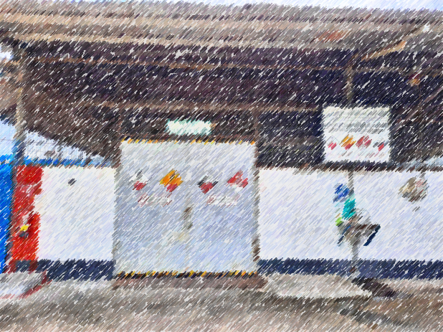
Depan TPS LB3
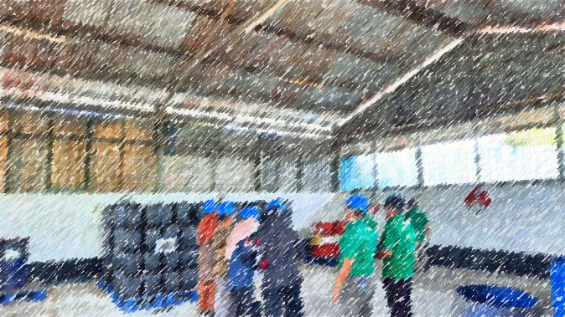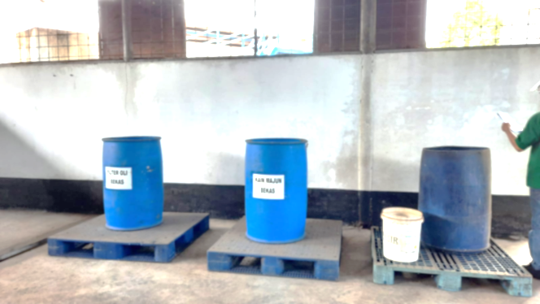
Kondisi Dalam TPS LB3

Bak Pengendapan IPAL
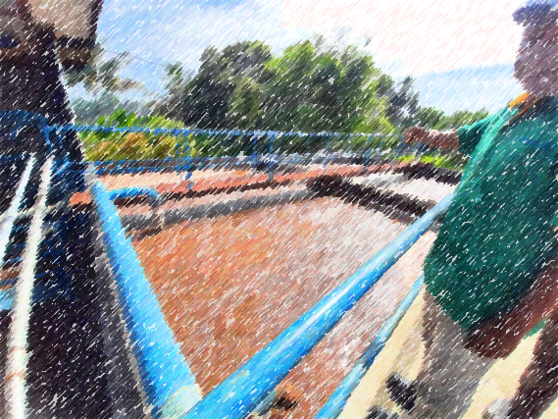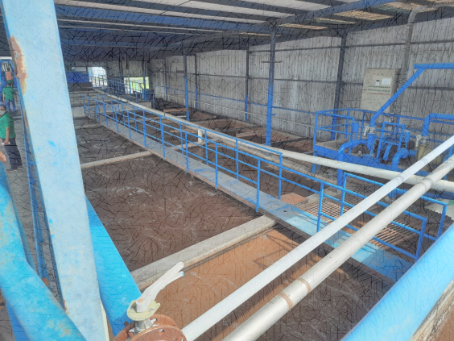
Bak aerasi IPAL

